1. Objetivo do Documento
Este documento tem como objetivo registrar a execução dos testes, consolidando resultados obtidos, status e evidências visuais (prints) para cada caso de teste definido.

2. Execução dos Casos de Teste

CT-01 — Navegação dos botões da navbar
Objetivo: Validar navegação dos botões da navbar.
Resultado esperado (resumo):
- Botões Home, Node, Notification, History e User devem exibir tela “Em breve”
- Botão Register deve redirecionar para a tela de funcionários
Resultado obtido:
- Botões Home, Node, Notification, History e User não executam nenhuma ação
- Botão Register funciona corretamente
Status: ❌ Falha parcial
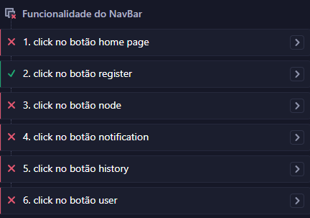

Evidências:

CT-02 — Cadastro de funcionário com dados válidos
Objetivo: Validar cadastro de funcionário com preenchimento correto.
Resultado esperado (resumo):
- Funcionário salvo e exibido corretamente
Resultado obtido:
- Cadastro realizado com sucesso
Status: ✅ Sucesso
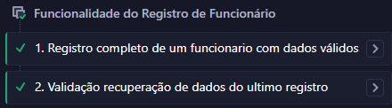
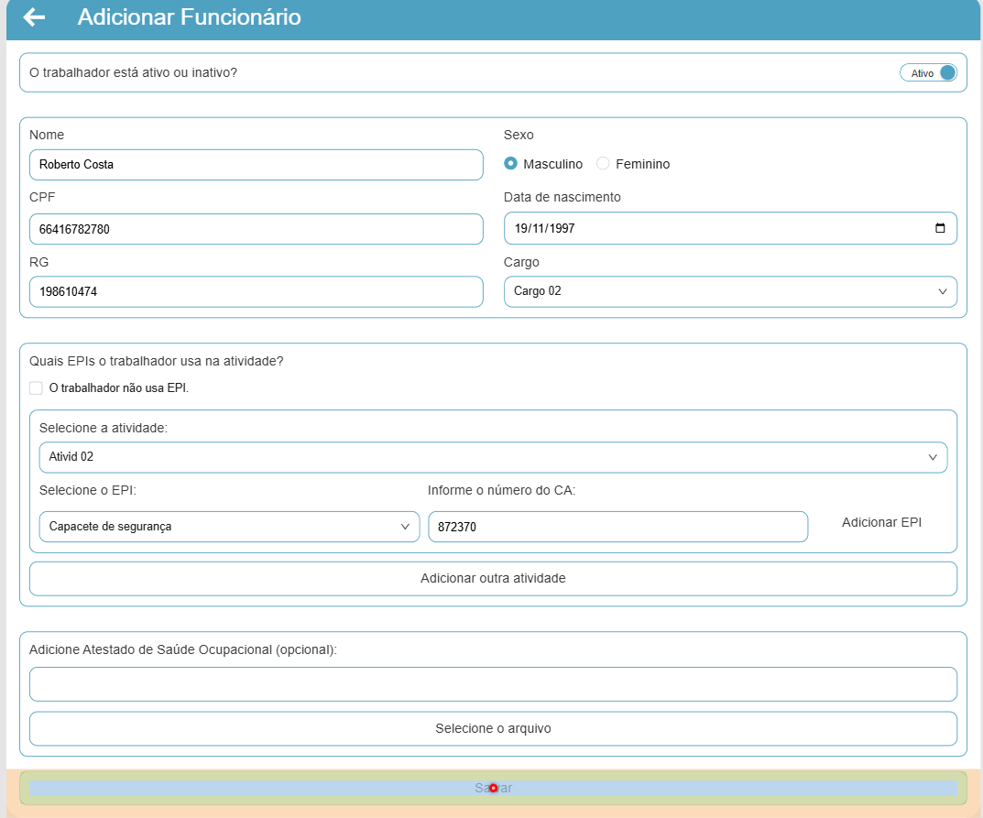
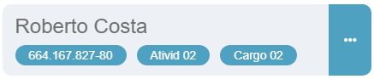
Evidências:

CT-03 — Cadastro de funcionário com dados incorretos (CPF, RG, Data)
Objetivo: Validar bloqueio de cadastro com dados inválidos.
Resultado esperado (resumo):
- Sistema deve impedir salvamento e exibir erro
Resultado obtido:
- CPF inválido é aceito desde que tenha 11 dígitos
Status: ❌ Falha de validação
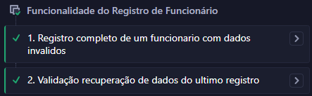
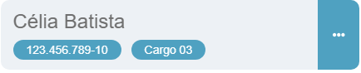
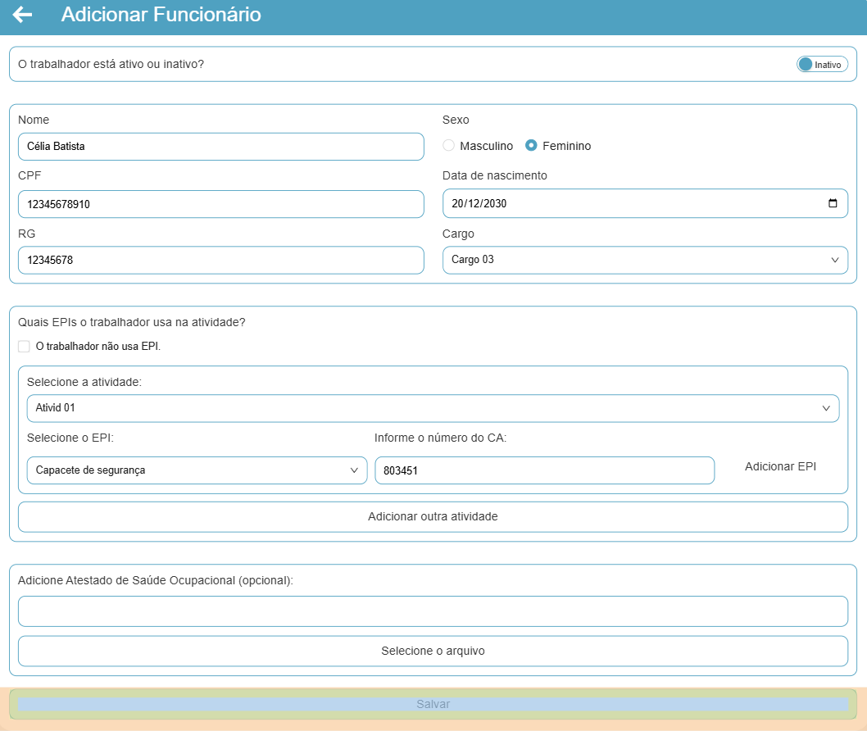
Evidências:

CT-04 — Edição de funcionário pelo menu de opções
Objetivo: Validar edição de funcionário via menu de opções.
Resultado esperado (resumo):
- Menu exibido e edição permitida
Resultado obtido:
- Menu não é exibido ao clicar nas elipses
Status: ❌ Falha
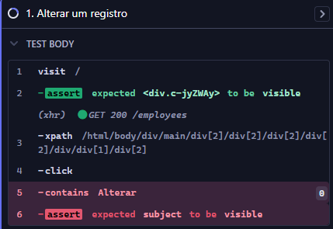
Evidências:

CT-05 — Exclusão de funcionário pelo menu de opções
Objetivo: Validar exclusão de funcionário via menu de opções.
Resultado esperado (resumo):
- Funcionário removido da listagem
Resultado obtido:
- Menu não é exibido, exclusão impossível
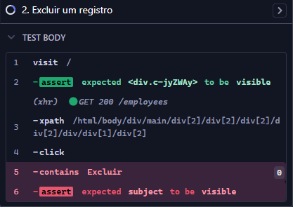
Status: ❌ Falha
Evidências:

CT-06 — Filtro “Ver apenas ativos”
Objetivo: Validar funcionamento do filtro de funcionários ativos.
Resultado esperado (resumo):
- Apenas funcionários ativos exibidos
Resultado obtido:
- Filtro funciona conforme esperado
Status: ✅ Sucesso
Evidências:
